

**Booking TEL +39 06 45 55 40 85**

[**info@evasionicral.com**](mailto:info@evasionicral.com) **-** [**www.evasionicral.com**](http://www.evasionicral.com/)

**Speciale Capodanno Furteventura**

**Veraclub Tindaya**

**Partenza il 27 dicembre 2021 / rientro il 03 gennaio 2022**

QUOTA DI PARTECIPAZIONE € 1.395,00 a persona in camera doppia

min 10 pax

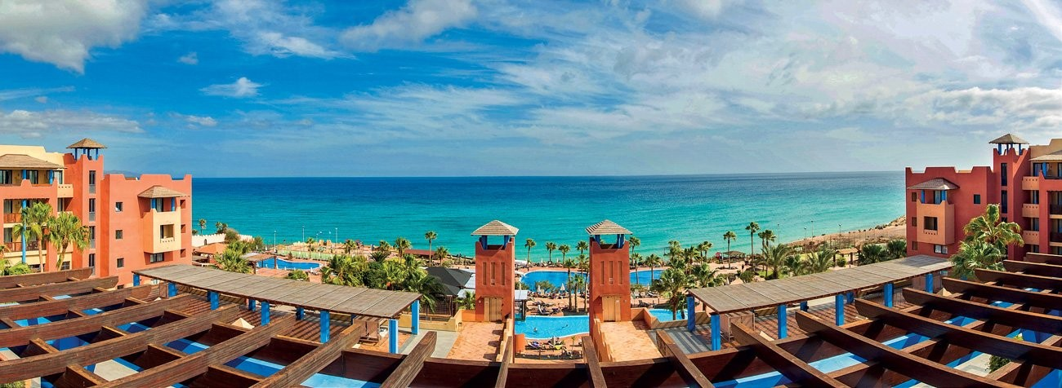**Partenze da Roma, Milano MXP, Verona e Bologna**

**La quota include:**

* **Veraclub Tindaya Doppia Standard**
* **All Inclusive**
* **Trasferimenti, Tasse APT Tax**
* **Cena Di Gala 31/12**

|  |  |  |
| --- | --- | --- |
| **Supplemento singola** | ***euro 460*** | **numero singole limitato su rq** |
| **Infant 0-2 anni n.c.** | ***free*** |  |
| **Riduzione bambini 2/12 anni n.c. in 3°/4° letto** | ***50%*** |  |
| **Riduzione ragazzi 12/16 anni n.c. in 3°/4° letto** | ***20%*** |  |
| **Riduzione 3°/4° letto adulti** | ***nessuna*** |  |
| **Gestione pratica** | ***euro 46 ADT*** | ***euro 30 CHD*** |
| **Assicurazione annullamento OBBLIGATORIA** | ***euro 40*** |  |
| **Polizza Vera Top facoltativa** | ***euro 28*** | **contestuale all'annullamento viaggio** |
| **Polizza Vera Extra facoltativa** | ***euro 10*** |  |
| **Oneri gestione carburante e valute** | ***euro 24*** |  |
| **Tasse ed oneri aeroportuali - MXP** | ***euro 44,14*** |  |
| **Tasse ed oneri aeroportuali - FCO** | ***euro 51,08*** |  |
| **Tasse ed oneri aeroportuali - VRN** | ***euro 38,23*** |  |
| **Tasse ed oneri aeroportuali - BLQ** | ***euro 35,84*** |  |
| **Adeguamento Carburante** | ***Euro*** | **20 giorni prima data partenza** |

